**INTRODUCCIÓN**

El electrorretinograma multifocal (mfERG) fue introducido por Sutter y Tran en 1992 y consiste en la estimulación simultánea de diferentes áreas de la retina central permitiendo la obtención de un mapa topográfico de la respuesta de los 30 a 50º centrales de la retina (1).

La Sociedad Internacional de Electrofisiología Clínica para la Visión (ISCEV) no ha establecido todavía un patrón estándar para realizar esta prueba, sin embargo ha publicado unas recomendaciones generales (2) con el objetivo de obtener resultados reproducibles e interpretables y para minimizar los artefactos.

El estímulo se presenta en una pantalla de luminancia constante dividida en 61, 103 ó 241 hexágonos, de mayor superficie cuanto más periféricos, que alternan de blanco a negro de forma *pseudorandomizada.* Los trazados del mfERG no son respuestas directas de cada región de la retina sino inferencias matemáticas a través de una función de correlación cruzada entre la señal obtenida y el patrón que aparece en la pantalla (3).

La respuesta de primer orden (kernel K1) del mfERG es una onda bifásica con un componente negativo inicial (N1) seguido de un pico positivo (P1), a veces podemos encontrar una segunda onda negativa final (N2). Se trata de una respuesta lineal de morfología parecida a la onda del ERG fotópico convencional: la N1 está producida al igual que la onda a por los fotorreceptores, mientras que la P1 está formada básicamente por las células bipolares, al igual que la onda b y parte de los potenciales oscilatorios (4,5).

Al tratarse de una prueba topográfica, además de las amplitudes y latencias de la onda, obtenemos la densidad de la respuesta retiniana de cada hexágono expresada en nanovoltios por grado al cuadrado. Existen unos componentes de segundo y tercer orden (kernel K2 y K3) no lineales, producidos principalmente por las capas más internas de la retina, con contribución de las células ganglionares y que habitualmente no se estudian (5-7).

Los resultados se pueden presentar como un mapa de ondas en el que cada onda representa la actividad de un área del polo posterior; por grupos, que pueden ser anillos concéntricos alrededor de la fóvea o cuadrantes o bien como una figura tridimensional; ésta última es de utilidad descriptiva pero no puede ser usada como único método de análisis (5) ([fig. 1 a, b, c y d](http://scielo.isciii.es/scielo.php?script=sci_arttext&pid=S0365-66912005000700004#f1)).

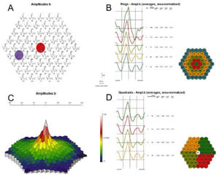   
***Fig. 1.****mfERG normal: Mapa de ondas (A), área central    
en rojo y mancha ciega en azul y representación   
 tridimensional (C) de la densidad de la onda P1.   
 Análisis por anillos (B: rings) y cuadrantes    
(D: quadrants) de las ondas N1 y P1.*

Al tratarse de una técnica reciente sus aplicaciones clínicas están en estudio. Con el mfERG puede valorarse la función de todas las capas de la retina, si se consideran las ondas de primer y segundo orden; por otra parte nos ofrece la posibilidad de realizar un estudio objetivo del campo visual. Se ha propuesto su uso en el diagnóstico y seguimiento de diversas patologías como maculopatías, enfermedades de la capa externa e interna retinianas y afecciones de las células ganglionares y de la vía óptica (3-5,8,9).

El objetivo de este estudio es determinar la utilidad del electrorretinograma multifocal en la evaluación clínica de la respuesta al tratamiento con terapia fotodinámica en pacientes con degeneración macular asociada a la edad (DMAE).

**MATERIAL Y MÉTODOS**

Se ha realizado un estudio prospectivo en 23 ojos de 22 pacientes con neovascularización coroidea predominantemente clásica secundaria a DMAE. El estudio inicial incluyó una medición de la agudeza visual mediante optotipos de Colenbrander, exploración biomicroscópica, retinografía, angiografía fluoresceínica, campimetría de Humphrey 24-2 y electrorretinograma multifocal. Todos los pacientes fueron tratados mediante terapia fotodinámica. Se ha repetido la medición de la agudeza visual, exploración biomicroscópica, campimetría y electrorretinograma multifocal a los dos y a los seis meses del tratamiento. Se ha realizado una angiografía fluoresceínica entre los cuatro y seis meses del inicio del estudio.

Para realizar el electrorretinograma multifocal se procedió del siguiente modo: se dilataron las pupilas de los voluntarios con colirio de Tropicamida al 1% (Alcon MYDRIL, Alcon Cusí, El Masnou, Barcelona, España), obteniendo diámetros pupilares superiores a 7 mm en todos los casos. Se instilaron dos gotas de colirio Anestésico Doble (Colircusí Anestésico Doble, Alcon Cusí, El Masnou, Barcelona, España) en cada ojo y se utilizó metilcelulosa al 0,5% para proteger la córnea de los electrodos tipo lente de contacto ERG-jet (Micro Components Universo Plastique. Suiza). Además se colocó un electrodo de referencia en el borde orbitario temporal de cada ojo así como un electrodo masa en la frente tras limpiar la piel mediante un jabón abrasivo cutáneo (Nuprep gel. DO Weaver & Co. Aurora EE.UU.) y colocar una pasta conductora (EEG paste Elefix. Z-401 CE. Nihon Kohden Corporation. Tokio Japón) comprobando que tenían una resistencia inferior a 2 **Ω** ([fig. 2 a y b](http://scielo.isciii.es/scielo.php?script=sci_arttext&pid=S0365-66912005000700004#f2)).

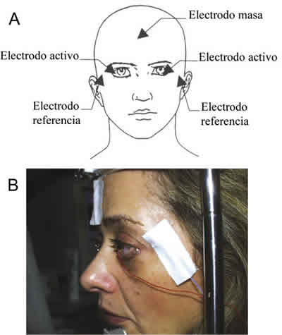   
***Fig. 2.****Colocación de los electrodos para el registro del mfERG (A).   
 Paciente preparado para realizar la prueba. Se observa   
el ERG-jet y los electrodos cutáneos de masa y referencia (B).*

Los sujetos se situaron a 33 cm del monitor sin corrección óptica. Se realizó un registro binocular solicitando a los voluntarios que fijaran en el punto central marcado como la intersección de dos líneas.

Se proyectó un estímulo de 61 hexágonos con una frecuencia de 60 Hz en un monitor CRT SONY Trinitron MultiSCAN modelo E500, de alto contraste de 21" con una luminancia máxima y mínima de 120 cd/m2 y 0,01 cd/m2 respectivamente y una luminancia media de 80 cd/m2. El área de cada estímulo es de 16 grados2 en el área central, 23 grados2 en el anillo perifoveal, 36 grados2 en el anillo 3, 51 grados2 en el anillo 4 y 69 grados2en el anillo más periférico, de manera que el hexágono central estimula el área más pequeña y cuanto más periférico es el hexágono su tamaño es más grande y mayor es el área estimulada.

Las señales se amplificaron por 100.000 y se estableció un filtro con un rango de frecuencias entre 10 y 100 Hz. Se obtuvieron 8 ciclos de 47 segundos con un tiempo total de grabación de 6 minutos y 16 segundos. Los artefactos se eliminaron de cada ciclo mediante una monitorización simultánea del registro. Cuando la señal excede una determinada amplitud se repiten los pasos de la m-secuencia hasta que las respuestas se graban adecuadamente.

Todos los datos obtenidos fueron analizados mediante el software original (RETI-scan.exe V315. Roland Consult GmbH, Weisbaden) (10,11).

El análisis estadístico se ha llevado a cabo mediante el programa SPSS 10.0 para Windows (SPSS Inc. Chicago, USA). Los resultados entre las diferentes variables se han comparado mediante el test de Friedmann para medidas repetidas (12).

En todos los pacientes se realizó una campimetría de ambos ojos mediante el programa 24-2 del campímetro Humphrey FA II (Carl Zeiss, Inc. San Leandro, CA EE.UU.) (figs. [3](http://scielo.isciii.es/scielo.php?script=sci_arttext&pid=S0365-66912005000700004#f3) y [4](http://scielo.isciii.es/scielo.php?script=sci_arttext&pid=S0365-66912005000700004#f4)).

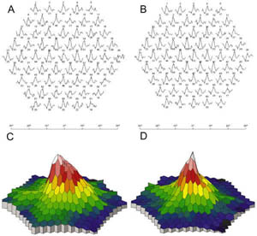   
***Fig. 3.****mfERG de un paciente antes de TFD (A, C) y 6    
meses después (B, D). En el mapa de ondas vemos un   
 aumento de la respuesta en el área central (31) y una    
recuperación del pico central en la representación   
 tridimensional.*

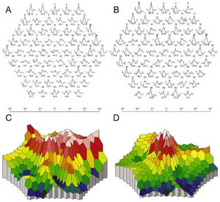   
***Fig. 4.****mfERG de otro paciente antes (A, C) y 6 meses   
 después de TFD (B, D). Se observa una recuperación   
 de las ondas del anillo paracentral y   
 de la figura tridimensional.*

**RESULTADOS**

Se analizaron la respuesta en forma de anillos distribuidos en:

Anillo 1: correspondiente al área central, incluye un solo hexágono y abarca un área de 16 grados2. El área papilar, situada a unos 15 grados de la mácula tiene un área de unos 2 grados2.

Anillo 2: correspondiente a las áreas concéntricas, a 6,25º y engloba 6 hexágonos. El área correspondiente es de 138 grados2.

Anillo 3: a 11,5º, incluyendo 12 hexágonos y abarca 432 grados2.

Anillo 4: a 17,85º que tiene 18 hexágonos, con un área de 918 grados2.

Anillo 5: a 25,3º que incluye 24 hexágonos y engloba un área de 1.656 grados2.

Sólo se han analizado los componentes kernel de primer orden y se han considerado los siguientes parámetros de cada una de estas áreas:

 Producto escalar en nV/grados2: es útil en casos en que los trazados de las ondas varían muy poco a lo largo del mapa retiniano y engloba las ondas N1 y P1. Su valor se obtiene de comparar las magnitudes y trazado de la onda obtenida con las del resto de los sujetos incluidos en el estudio. Así se obtienen productos escalares bajos en aquellos casos en los que las ondas de un individuo difieren del estándar, ya sea en amplitud o en tiempo de latencia (13) ([tabla I](http://scielo.isciii.es/scielo.php?script=sci_arttext&pid=S0365-66912005000700004#t1)).

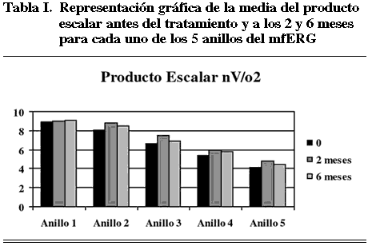

 Densidad en nV/grados2, amplitud en µV de las ondas N1 y P1 (tabla II).

 Tiempos de latencia en milisegundos de las ondas N1 y P1 ([tabla II](http://scielo.isciii.es/scielo.php?script=sci_arttext&pid=S0365-66912005000700004#t2)).

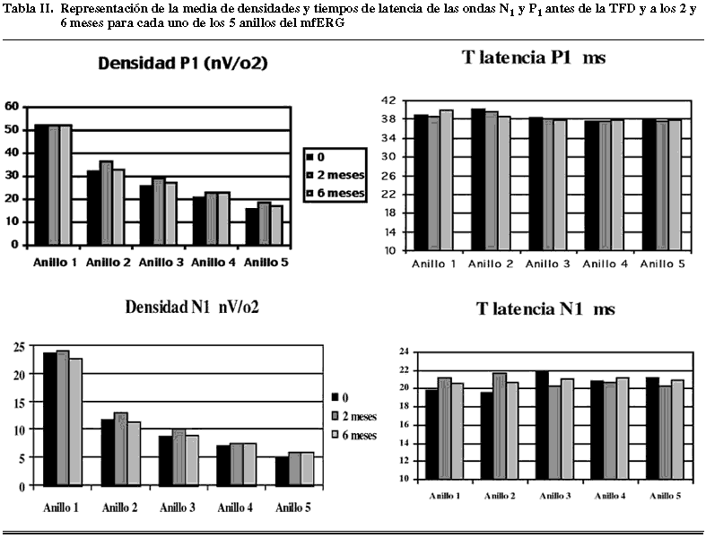

Como se puede ver en estas tablas la agudeza visual medida mediante el test de Colenbrander se estabiliza o mejora en los pacientes con neovascularización coroidea (NVC) secundaria a DMAE después del tratamiento con TFD (p=0,607) ([tabla III](http://scielo.isciii.es/scielo.php?script=sci_arttext&pid=S0365-66912005000700004#t3)).

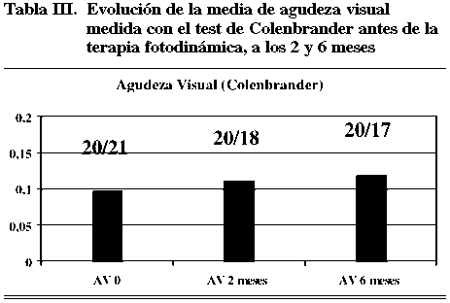

Los parámetros medidos mediante mfERG no muestran diferencias significativas en los anillos centrales, mostrando una tendencia a la mejoría a los 3 meses de la TFD y una estabilización posterior. Los únicos parámetros que han mostrado diferencias estadísticamente significativas son la densidad y tiempo de latencia de la onda P1 en el anillo 3 (p= 0,000 y p= 0,028, respectivamente) ([tabla IV](http://scielo.isciii.es/scielo.php?script=sci_arttext&pid=S0365-66912005000700004#t4)).

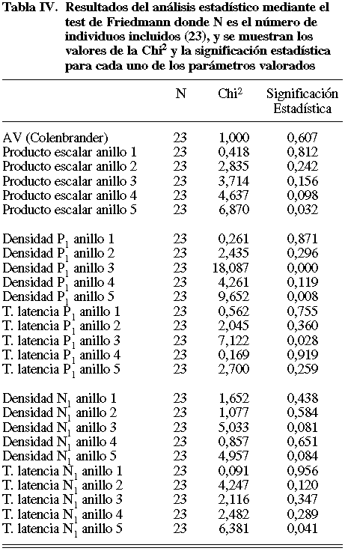

Por otra parte, se ha comparado la evolución del escotoma mediante campimetría y mfERG en cada uno de los pacientes para valorar su correlación así como la utilidad de estas dos técnicas en el seguimiento de estos pacientes (figs. [5](http://scielo.isciii.es/scielo.php?script=sci_arttext&pid=S0365-66912005000700004#f5) y [6](http://scielo.isciii.es/scielo.php?script=sci_arttext&pid=S0365-66912005000700004#f6)).

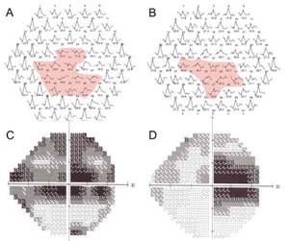   
***Fig. 5.****Comparación del escotoma antes (A, C) y 6   
 meses después de TFD (B, D) valorado mediante el   
 mapa de ondas y campimetría.*

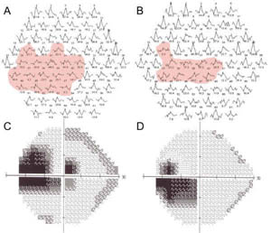   
***Fig. 6.****Valoración del escotoma en otro paciente antes    
(A, C) y 6 meses después de TFD (B, D) con mapa de    
ondas y campo visual.*

**DISCUSIÓN**

La agudeza visual valorada con el test de Colenbrander permanece estable o mejora en todos los pacientes incluidos en el estudio.

Si se analiza la función visual con el mfERG se observa que la densidad de respuesta de las ondas N1 y P1 del electrorretinograma multifocal en los anillos centrales no muestra variaciones significativas después del tratamiento. En cambio en los anillos 3, 4 y 5 se observa con más claridad una mejoría de la densidad y tiempo de latencia de la onda P1, obteniéndose diferencias significativas en los anillos 3 y 5 orientando hacia una estabilización o una tendencia a la mejoría, especialmente si lo comparamos con la evolución natural de la enfermedad (14). No se han observado efectos adversos sobre la función retiniana que pudieran atribuirse a la TFD (15,16).

Dadas las características del estudio, así como la variabilidad interpersonal y dentro de un mismo paciente del mfERG, se requieren estudios más amplios y con mayor seguimiento para confirmar estas tendencias. Por otra parte no se ha considerado el efecto de las cataratas en el mfERG (17,18).

La densidad de la onda P1 es el parámetro más estudiado y al que se le concede más valor en los artículos publicados. En nuestra serie también es el parámetro más útil. Algunos autores defienden el producto escalar como mejor reflejo de la actividad retiniana, sin embargo, no hemos podido constatar este hecho. El tiempo de latencia de las ondas P1 y N1 puede ser de utilidad en el seguimiento de los pacientes con DMAE, aunque ha sido más estudiado en pacientes con retinosis pigmentaria (19).

El estudio campimétrico nos ofrece resultados erráticos y poco fiables por la mala fijación que presentan estos pacientes. Estos problemas pueden obviarse, en parte, mediante el mfERG ya que es una prueba en la que la posibilidad de realizar estudios binoculares permite mejorar la fijación y, siendo una prueba más objetiva, depende menos de factores ajenos a la sensibilidad retiniana de estos pacientes (20).

El electrorretinograma multifocal es una prueba de utilidad en el seguimiento de la neovascularización coroidea puesto que nos mide objetivamente la sensibilidad retiniana en pacientes con maculopatías tratadas con terapia fotodinámica. Por otra parte obtenemos un mapa de sensibilidades de la retina central en el que podemos valorar la extensión de la retina lesionada y la profundidad de dicha lesión.

**BIBLIOGRAFÍA**

1. Sutter EE, Tran D. The field topography of ERG components in man--I. The photopic luminance response. Vis Res 1992; 32: 433-446.

2. Marmor MF, Hood DC, Keating D, Kondo M, Seeliger M, Miyake Y et al. Guidelines for basic multifocal electroretinography (mfERG). Doc Ophthalmol 2003; 106: 105-115.

3. Kretschmann U, Bock M, Gockeln R, Zrenner E. Clinical applications of multifocal electroretinography. Doc Ophthalmol 2000; 100: 99-113.

4. Hood DC. Assessing retinal function with the multifocal technique. Prog Retin Eye Res 2000; 19: 607-646.

5. Hood DC, Odel JG, Chen CS, Winn BJ. The multifocal electroretinogram. J Neuroophthalmol 2003; 23: 225-235.

6. Sutter E. The interpretation of multifocal binary kernels. Doc Ophthalmol 2000; 100: 49-75.

7. Seeliger MW, Kretschmann UH, Apfelstedt-Sylla E, Zrenner E. Implicit time topography of multifocal electroretinograms. Invest Ophthalmol Vis Sci 1998; 39: 718-723.

8. Kondo M, Miyake Y, Horiguchi M, Suzuki S, Tanikawa A. Clinical evaluation of multifocal electroretinogram. Invest Ophthalmol Vis Sci 1995; 36: 2146-2150.

9. Marmor MF. Do you, doctor, take the mfERG for better or for worse? Graefes Arch Clin Ophthalmol 2002; 240: 241-243.

10. Keating D, Parks S, Evans A. Technical aspects of multifocal ERG recording. Doc Ophthalmol 2000; 100: 77-98.

11. Bock M, Andrassi M, Belitsky L. Lorenz B. A comparison of two multifocal ERG systems. Doc Ophthalmol 1999; 97: 157-178.

12. Martínez-González MA, Irala J, Faulin Fajardo FJ. Bioestadística Amigable. Madrid: Díaz de Santos; 2001; X: 343-382.

13. Verdon WA, Haegerstrom-Portnoy G. Topography of the multifocal electroretinogram. Doc Ophthalmol 1998; 95: 73-90.

14. Jurklies B, Weismann M, Husing J, Sutter EE, Bornsfeld N. Monitoring retinal function in neovascular maculopathy using multifocal electroretinography – early and long-term correlation with clinical findings. Graefes Arch Clin Exp Ophthalmol 2002; 240: 244-264.

15. Jiang L, Jin C, Wen F, Huang S, Wu D, Wu L. The changes of multifocal electroretinography in the early stage of photodynamic therapy for choroidal neovascularization. Doc Ophthalmol 2003; 107: 165-170.

16. Lai TY, Chan WM, Lam DS. Transient reduction in retinal function revealed by multifocal electroretinogram after photodynamic therapy. Am J Ophthalmol 2004; 137: 826-833.

17. Tam WK, Chan H, Brown B, Yap M. Effects of different degrees of cataract on the multifocal electroretinogram. Eye 2004; 18: 691-696.

18. Wordehoff UV, Palmowski AM, Heinemann-Vernaleken B, Allgayer R, Ruprecht KW. Influence of cataract on the multifocal ERG recording -- a pre- and postoperative comparison. Doc Ophtalmol 2004; 108: 67-75.

19. Seeliger M, Kretschmann U, Apfelstedt-Sylla E, Ruther K, Zrenner E. Multifocal electroretinography in retinitis pigmentosa. Am J Ophthalmol 1998; 125: 214-226.

20. Hood DC, Zhang X. Multifocal ERG and VEP responses and visual fields: comparing disease-related changes. Doc Ophthalmol 2000; 100: 115-137.